–

VADEMECUM
2023

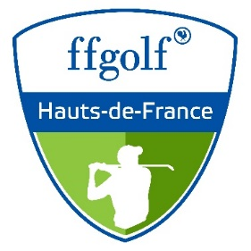

LIGUE DE GOLF
DES HAUTS DE FRANCE

Table des matières
COMITÉ DE LA LIGUE DE GOLF DES HAUTS DE FRANCE 3
COMITÉS DÉPARTEMENTAUX ET TERRITORIAUX 5
ANNUAIRE DES CLUBS DE LA LIGUE DES HAUTS DE FRANCE 6
COMPOSITION DES BUREAUX DES CLUBS DE LA LIGUE DES HAUTS DE FRANCE 7
LISTE DES ARBITRES DE LA LIGUE 13
LISTE DES ORGANISATEURS D’ÉPREUVES DE CLUB (O.E.C.) 14
NOMS & PRÉNOMS DES PROS-ENSEIGNANTS 16
CATÉGORIES D’AGES 2023 21
LISTE DES EQUIPES EN DIVISIONS NATIONALES en 2023 22
REGLEMENT COMMUN A TOUTES LES COMPÉTITIONS DE LA LIGUE 25
CAHIER DES CHARGES DES ÉPREUVES DE LIGUE 27
CALENDRIER SPORTIF JEUNES 2023 30
RÉGLEMENT SPÉCIFIQUE POUR LES ÉPREUVES JEUNES 30
RÉGLEMENTS JEUNES 2023 33
GRANDS PRIX – TROPHÉES SÉNIORS – CLASSICS MID-AMATEURS 2022 35
COMPÉTITIONS DE LIGUE 2023 36

COMITÉ DE LA LIGUE DE GOLF DES HAUTS DE FRANCE

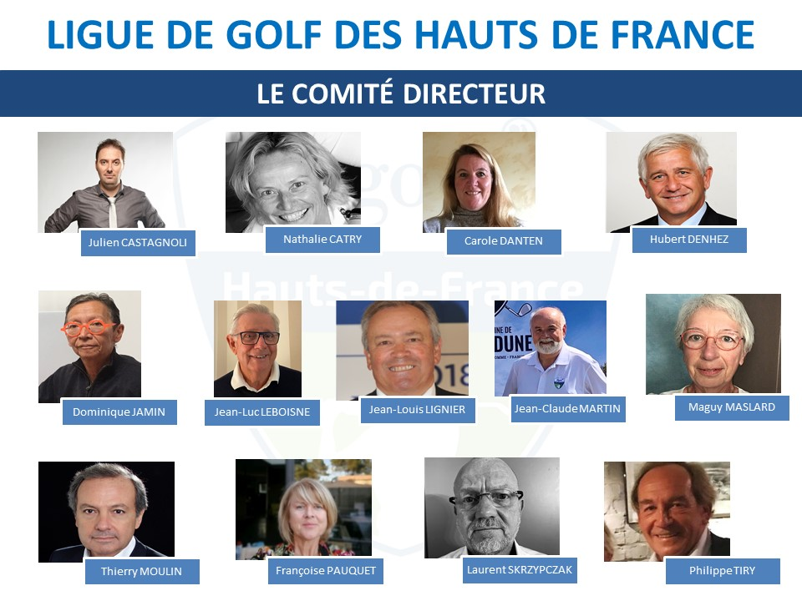

SIEGE SOCIAL : 5 rue Jean Jaurès 59650 Villeneuve d’Ascq
Mail : golfhautsdefrance@gmail.com
Site internet : www.golfhautsdefrance.com
Téléphone : 03 20 98 96 58

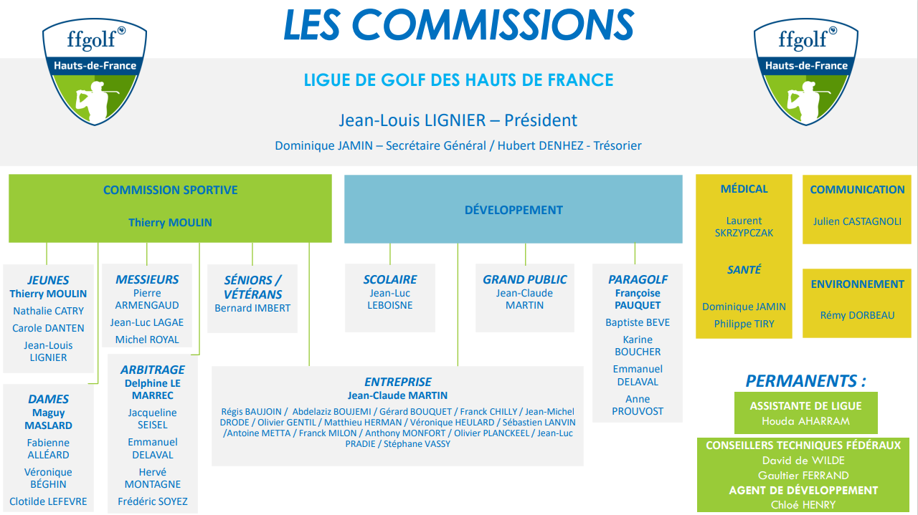

COMITÉS DÉPARTEMENTAUX ET TERRITORIAUX

Comité Départemental du Nord

Président : Monsieur Jean Philippe PROUVOST

jph.prouvost@gmail.com

Comité Territorial Oise-Aisne

Président : Monsieur Jean-Paul LEFEVRE

ctgolf.oiseaisne@gmail.com
Comité Départemental du Pas-de-Calais

Présidente : Madame Valérie SOBIERAJSKI

golf@pas-de-calais.com

Comité Départemental de la Somme

Président : Monsieur Daniel LEFEVRE

daniel-lefevre@orange.fr

ANNUAIRE DES CLUBS DE LA LIGUE DES HAUTS DE FRANCE

Trouver un club près de chez vous :

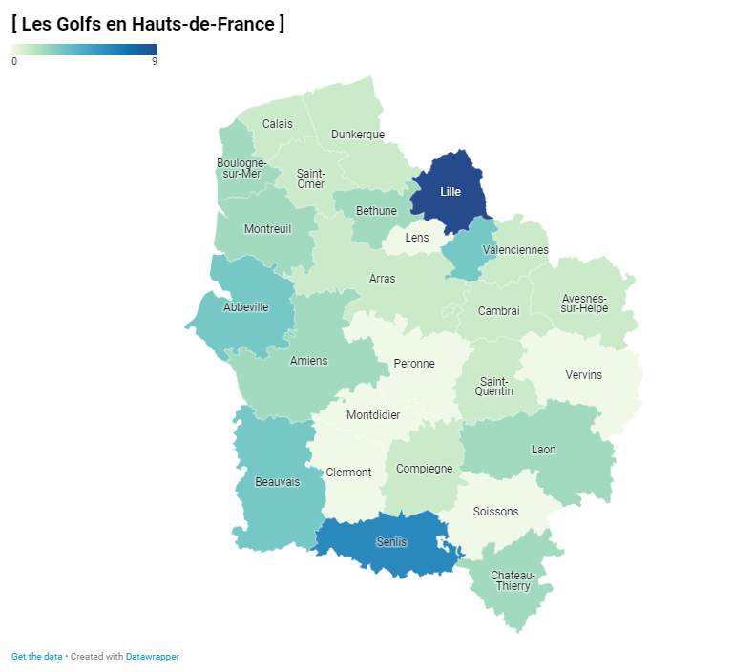

COMPOSITION DES BUREAUX DES CLUBS DE LA LIGUE DES HAUTS DE FRANCE

COMPOSITION DES BUREAUX DES CLUBS DU NORD
Clubs | Président de l’association | Président de la commission sportive | Responsable de l’école de golf ou de la commission jeune | Directeur du club
Bois des Retz | Antoine VANHILLE  avanhill@club-internet.fr | David SALEM  salemdavid59@gmail.com | Valérie POMIN  v.pomin@laposte.net | David SALEM  admin@oselegolf.com
Bondues | Christophe DE JARNAC  christophe.dejarnac@golfdebondues.com | Constance BENOIT  constance.benoit700@gmail.com | Brice LIENARD  brice.lienard@golfdebondues.com | Anton MAHÉ  anton@golfdebondues.com
Brigode | Laurent LIAGRE  laurentliagre@sfr.fr | Caroline RIFFE  caroline.riffe@gmail.com | Gatien DUBOIS  gatiendubois2@gmail.com | Philippe BAZIN  philippe.golfbrigode@gmail.com
Cambrai | François JONAS  presidentgolfclubcambresis@gmail.com | comsportgolfclubcambresis@gmail.com | ecolegolfclubcambresis@gmail.com | Frédéric PIWOWAR  contact@golfducambresis.com  f.piwowar@orange.fr
Douai | Didier SORLIER  sorlier@orange.fr | Franck DELEVAQUE  franck.delevaque@gmail.com | Renata STANZANI  rstanzani@laposte.net
Dunkerque | Patrick DELATTE  patrick.delatte@wanadoo.fr | Didier DEVOS  didierdevos@orange.fr | Stéphane LEMARIÉ  lemarie.chastagnol@gmail.com | Xavier-Pierre SIX  xpsix@bluegreen.fr
Goeulzin | Guislaine DEFRAIN BASSET  gemgoeulzin@gmail.com | Patrick LOOVOET  (vice-président)  pat.lootvoet@orange.fr
Inesis Golf Park | Thierry LEROUX  tleroux53@gmail.com | Damien MASQUELIER  damien.masquelier@free.fr | Adrien DEBREYNE  adrien.igp@gmail.com | Adrien DEBREYNE  adrien.igp@gmail.com  Matthieu LESCSZINSKI  matthieu.igp@gmail.com
Les Flandres | Antoine D’HERBIGNY  antoine.dherbigny@gmail.com | Pascal LATHULIERE  lathuliere.p@orange.fr
Le Sart | Bernard SÉNÉCHAL  senechal.bernard@gmail.com | Vincent MORY  vmory@immo-lacense.com | Frédéric DECEUNINCK  frederic.deceuninck1973@gmail.com  Loïc FAUCQUEZ  loicfaucquez@yahoo.fr
Lille Métropole | Pascal MAILLARD  pasmaillard@free.fr | Philippe SCHAAF  pschaaf@free.fr | MILLECAMPS Miguel  millemiguel@gmail.com | Matthieu LESCSZINSKI  Adrien DEBREYNE  directeur.glm@gmail.com
Mérignies | Antoine LELEU  a.leleu@tpg-golf.com | Vincent VERNOTTE  vincent.vernotte@wanadoo.fr | Ghislain SIX  ghislainfannysix@gmail.com | Emmanuel GAULIER  emmanuel.gaulier@merigniesgolf.com
Mormal | Alain MAIRE  alain29maire@free.fr | Christophe FIGURELLI  christophebarcelona@yahoo.fr | Joelle SOUDAIS  soudais.jjj@hotmail.com | Philippe ALLEARD  philippe.alleard@golf-mormal.com
Thumeries | Alain MAQUET  alain.maquet@golfdethumeries.fr | Jacqueline SEISEL  jacqueline.seisel@golfdethumeries.fr | Jean Marc DEBYSER  jeanmarcdebyser@wanadoo.fr  Marlyse SMITS  marlysesmits@live.fr | Françoise DUMOULIN  asgtm.francoise@gmail.com
Valenciennes | Jean-Luc LORRIAUX  jl.lorriaux@yahoo.com | Christian LECAILLE  lecaille.christian@wanadoo.fr | Christian LECAILLE  lecaille.christian@wanadoo.fr
Vert Parc | Gilles BELLANGER  gillesbellanger.vertparc@gmail.com |  | Emilie FIQUET  econsille@gmail.com  06.45.13.49.91 | Sabine et Gilles BELLANGER  accueil@golflevertparc.com  sbellanger.golfduvertparc@yahoo.fr

COMPOSITION DES BUREAUX DES CLUBS DE L’OISE ET DE L’AISNE

Clubs | Président de l’association | Président de la commission sportive | Responsable de l’école de golf ou de la commission jeune | Directeur du club
Ailette | Philippe RICORDEAU  p.ricordeau@digitalgroup.fr | Gérard RIQUET  riquet.dc@wanadoo.fr | Romain JOLY  rjoly@bluegreen.fr | Romain JOLY  rjoly@bluegreen.fr
Apremont | Lala RAZAFIMAHEFA  asgolfapremont@gmail.com | Bernard GRISELIN  bernard.griselin@orange.fr | Lala RAZAFIMAHEFA  asgolfapremont@gmail.com | Eric JACOB  ejacob@exclusivgolf-apremont.fr
Champagne | Jacques PIQUER  golf.de.champagne@wanadoo.fr |  | Camille PIQUER  camille@golf-de-champagne.com | Camille PIQUER  camille@golf-de-champagne.com
Chantilly | Laurent BAILLY  laurent.bailly@golfdechantilly.com | Nathalie DESJARDINS  ngodillot@hotmail.com | Sandrine CARRIER  carriersandrine67@gmail.com | Rémy DORBEAU  remy.dorbeau@golfdechantilly.com
Château Humières | Olivier CATRAIN  catrain.olivier@orange.fr | Stéphane LEBOIS  stephane.lebois@orange.fr | contact@golfduchateau.com | Fanny LABAIGT  bfm.labaigt@gmail.com
Chaumont en Vexin | Christine FALLAY  christine@fallay.org |  | Sophie GAULTIER  sophie-gaultier@hotmail.com | Hervé TAIEB  golfdechaumont@gmail.com
Forêt de Chantilly | Eric BETRANCOURT  betrancourteric@gmail.com  06.60.07.65.62 | Pascal DAILLY  06.78.44.68.73 | Pascal DAILLY  familledailly@montataire.net | Tristan TOURT  ttourt@ugolfchantilly.com
Lys Chantilly | Richard SAUVAGE  asclubdulyschantilly@gmail.com | Richard SAUVAGE  richardsauvage@wanadoo.fr |  | Mickaël BATTEUX  mickael@lys.golf
Menneville | Michel DUCREUX  michel.ducreux@gmail.com | 02asgm@gmail.com | Eric PEDURANT  eric.pedurant@laposte.net | Alain ZAMPOLERI  alain.zampoleri@orange.fr
Morfontaine | Jean-Baptiste CORRE  morfontaine@wanadoo.fr | Guillaume BEAU  guillaumebeau@gmail.com | Gilberte DE TURENNE  gdeturenne@gmail.com | Jean DULOUT  golf@golfdemorfontaine.fr
Raray | Phillipe CAPPE  philippe.cappe0022@orange.fre | Pierre ARMENGAUD  armengaudpierre1@gmail.com | Philippe DONGNY  dongny.philippe@wanadoo.fr | Fatima CORREIA  fcorreia@exclusivgolf-raray.fr
Rebetz | Franck LEVEAU  coco.fl@wanadoo.fr | Romain LEPHILIBERT  romain.lephilibert@gmail.com | Romain LEPHILIBERT  romain.lephilibert@gmail.com | Jean-Yves GILLOUARD  jyg@rebetz.com
Saint-Quentin en Mesnil | François PLICHON  plichon.francois@gmail.com | Christian LESEUR  leseur.christian@orange.fr | Maguy MASLARD  maguymaslard@worldonline.fr  Bruno MARCHAND  bruno.marchand@cegetel.net
Templiers | Bruno CARETTI  president@astgc.fr | Henri MAZIER  henri.mazier@gmail.com | Alice BUTON  btnal0306@gmail.com | Romain DAGORNO  rdagorno@gardengolf-templiers.fr
Soissons | Corantin BRITO  asgusoissons@gmail.com | Mathilde HEMERY  asgusoissons@gmail.com
Val Secret | Philippe CHEVALLIER  philippe.chevallier13@wanadoo.fr |  | Philippe CHEVALLIER  philippe.chevallier13@wanadoo.fr | Thibault LENAERTS  tlenaerts@golfvalsecret.com  contact@golfvalsecret.com

COMPOSITION DES BUREAUX DES CLUBS DU PAS DE CALAIS

Clubs | Président de l’association | Président de la commission sportive | Responsable de l’école de golf ou de la commission jeune | Directeur du club
AA Saint Omer | Patrice PIGNIEZ  pigniezp@yahoo.com | Patrice PIGNIEZ  pigniezp@yahoo.com | Roger MORTIER  roger.mortier@najeti.com | Roger MORTIER  roger.mortier@najeti.com
Arras | Christophe DEMEY  c.demey@free.fr  asso.golf@arras-golf-resort.com | Frédéric PAUL  mamouth25@yahoo.fr | Carole LECOCQ  carol.lecocq@wanadoo.fr | Adjointe de direction :  Juliette PEIRIS  j.peiris@arras-golf-resort.com
Berck | Thomas BAUDESSON  as.golfdeberck@gmail.com
Béthune | Guillaume HERMAN  beckerman@orange.fr  Didier MIGLIORE  didiermigliore@gmail.com | François BERTELOOT  fbgolfdebethune@gmail.com | Frédérique BUCHWALD  fbgolfdebethune@gmail.com | Didier MERLOT  dmgolfdebethune@gmail.com
Cap Golf Club du Bois Ruminghem | Charles LORPHELIN  charles@lorphelin.be | Thorir THORISSON  thorisson67@gmail.com | Ludovic DEPLEDT  ludo.depledt@hotmail.com | Géraldine CANET-TISSERAND  gcanet@capgolfclub.fr
Hardelot | Philippe FONTAINE  pfontaine@fontainevallet.fr | Olivier TAHON  otahoun@wanadoo.fr | Fabien BOUTILLIER  fabien.boutillier@hotmail.fr | Richard DESORT  rdesort@resonance.golf
Le Touquet | Philippe TIRY  philippetiry@orange.fr | Luc COUSIN  luc.cousin62520@bbox.fr | Luc BUTEZ  lucbutez@gmail.com  Pierre DELATTRE  p.delattre2@wanadoo.fr | Charles DEBRUYNE  cdebruyne@resonance.golf
Olhain | Didier DIETHMANN didier.diethmann@sfr.fr | Didier HOCHIN  didier.hochin@gmail.com | Frédéric LASAK  Frederic.lasak@orange.fr | Yannick AUDINEAU  direction@parcdolhain.fr
Wimereux | Jacques PAVEAU  paveau@club-internet.fr | Laure DUBROEUCQ  lauredesaintcyr@hotmail.com | Laure DUBROEUCQ  lauredesaintcyr@hotmail.com | Nicolas BOUZIN  nicolas@golf-wimereux.com

COMPOSITION DES BUREAUX DES CLUBS DE LA SOMME
Clubs | Président de l’association | Président de la commission sportive | Responsable de l’école de golf ou de la commission jeune | Directeur du club
Amiens | Michel VAN POPERINGHE  nmvanpo@gmail.com | Laurent HURÉ  lhure@adequation-patrimoine.com | Claude GALEMPOIX  cgalempoix@gmail.com  Hervé PETIT  hpetit80@gmail.com | direction@golfamiens.fr
Belle Dune | Eric BOHRER  Eric.bohrer@nitsugua.org  07.81.56.63.14 | Daniel CRESSEAUX  danielcresseaux@icloud.com | Euloge HOTAB  eulogehotab@baiedesomme.fr | Eric BALEDENT  ericbaledent@baiedesomme.fr
Nampont Saint-Martin | Jean-Pierre PAYEN  jpptigre@free.fr | Nicolas WEBER  nico2weber@gmail.com | Philippe MABUT  philippemabut@icloud.com | Laurence BECU  laurence.becu@wanadoo.fr
Salouel | Daniel LEFEVRE  daniel-lefevre@orange.fr | Christophe CADART  christophecadart@gmail.com  06 64 41 09 89 | Jean Denis SIRVENT  jd.sirvent@gmail.com

LISTE DES ARBITRES DE LA LIGUE

Nom de l’arbitre | Mail | Tel | Titre | Club
Mathieu AVART | mathieu.avart@hotmail.fr | 06 67 15 17 26 | AL | St Omer
Benoît BAPPEL-CUNNINGTON | benoit.bappel@gmail.com | 07 85 56 33 04 | ALS | Caen
Stéphane BELOEIL | stefbel59@gmail.com | 06 76 28 17 98 | AL | Bondues
Eric BLAS | erblas@wanadoo.fr | 06 20 52 85 01 | ALS | St Omer
Julien BROCAS | julien.brocas@ffgolf.org |  | AL | Raray
Gabrielle CARTERON | gabrielle.carteron02@gmail.com | 06 61 49 05 17 | AF | Val Secret
Catherine CHAVEROCHE | chaveroche.catherine1@sfr.fr | 06 11 94 68 07 | AF | Lille Métropole
Hervé CORNETTE | herve.cornette@laposte.net | 06 52 62 79 98 | AL | Lille Métropole
Pierre COURTOIS | pcourtois.arbitrage@outlook.com | 06 70 92 25 29 | AF | Dunkerque
Gilles CRUCHON | gilles.cruchon@gmail.com | 06 61 53 30 78 | AL - AFS | Le Sart
Caroline DELACOUR | delacourcaroline@gmail.com | 06 85 30 53 37 | AL | Ailette
Emmanuel DELAVAL | em.delaval@free.fr | 06 60 97 84 28 | Directeur de tournoi National/Formateur | Le Sart
Benoit DESURMONT | bdesurmont@orange.fr | 06 31 37 81 83 | AL | Nampont St Martin
Jérôme FERTÉ | jerome.ferte@orange.fr | 06 81 10 35 50 | AL | Ailette
Gérard FRANCOIS | gefrancois@nordnet.fr | 06 83 54 31 55 | AL | Wimereux
Alexandre HENNEQUIN | alexandre.hennequin@yahoo.fr | 06 06 61 84 82 | AL | Lille Métropole
Michel HERMAN | herman.chauny@orange.fr | 06 81 97 59 15 | AF | Ailette
Katty HEYLEN | kathey@hotmail.fr | 07 82 08 91 38 | ALS | Ailette
Jean Yves JAGODZINSKI | jyjagodzinski@laposte.net | 06 82 83 58 37 | ALS | Lille Métropole
Alexis KOUNDE | alexis.kounde@bbox.fr | 06 19 02 83 45 | AL | Apremont
Nouhad LABBAN | nl.nl@orange.fr | 06 09 09 82 78 | AL - AFS | St Omer
Marc LASSERRE | marc.lasserre@mconsultingweb.fr | 06 51 70 96 39 | ALS | HDF
Delphine LE MARREC | lemarrec.delphine@neuf.fr | 06 71 33 14 90 | AF/Déléguée Titulaire de Ligue | Chantilly
Rémy LEPRETRE | repretre@gmail.com | 06 60 16 09 11 | AL | Wimereux
Anton MAHÉ | anton@golfdebondues.com |  | ALS | Bondues
Edith MARCHAND | didith.marchand@orange.fr | 06 81 50 89 63 | AL | Arras
Hervé MONTAGNE | montagneherve@gmail.com | 06 38 69 78 41 | A National/Formateur / Délégué Suppléant | Ailette
Jean-Pierre PAYEN | jpptigre@free.fr | 06 51 86 40 67 | AL | Nampont St Martin
Christophe PERRIN | christoph.perrin@orange.fr | 06 61 81 25 54 | AL | Valenciennes
Anne RENAUD BONARDOT | abonardot@gmail.com | 06 10 46 40 99 | AL | Apremont
Jacqueline SEISEL | jetc.seisel@wanadoo.fr | 06 16 95 50 27 | A National/Formateur | Thumeries
Frédéric SOYEZ | soyezfred@gmail.com | 06 18 15 66 28 | AF/Formateur | Salouel
Etienne TURBOT | etienne.turbot@gmail.com | 06 80 07 43 65 | AL | Valenciennes
J-Marc VANDERSTRAETEN | hmivds@gmail.com | 32 475 66 26 80 | AL | Le Sart
Claude VIGNERON | vigneron.conti@orange.fr | 06 51 97 35 02 | AL | Chantilly

- AL : Arbitre de ligue, AF : Arbitre fédéral,
- ALS : Arbitre de ligue stagiaire, AFS : Arbitre fédéral stagiaire,

LISTE DES ORGANISATEURS D’ÉPREUVES DE CLUB (O.E.C.)

Prénom & Nom | Club | Titre  OSEC : salarié  OBEC : bénévole
Pascal BAERT | Inesis | OBEC
Jean-Bernard BEDIER | Amiens | OBEC
Daniel BLOMME | Dunkerque | OBEC
Sabine BULANT | Amiens | OBEC
Benoit CLATOT | Les Templiers | OBEC
Valérie COUSIN | Lille Métropole | OBEC
Daniel CRESSEAUX | Belle Dune | OBEC
Pascal DELATTRE | Thumeries | OBEC
Jacques FACKEURE | Thumeries | OBEC
Jean Michel GILLARD | Thumeries | OBEC
Pierre GIRAULT | Lys Chantilly | OBEC
Francine GUILLOT | Vert Parc | OBEC
Sabine LAGRISE | Mérignies | OBEC
Pascal MAILLARD | Lille Métropole | OBEC
Maguy MASLARD | Saint Quentin | OBEC
André OTTEVAERE | Le Touquet | OBEC
Jacqueline SEISEL | Thumeries | OBEC + Formateur
Etienne TURBOT | Valenciennes | OBEC + Formateur
Philippe BAZIN | Brigode | OSEC
Sylvie HOULET | Hardelot | OSEC
Eric JACOB | Apremont | OSEC
Juliette PEIRIS | Arras | OSEC
Charles TAVIAUX | Mormal | OSEC
Jean TRICOT | Mérignies | OSEC

NOMS & PRÉNOMS DES PROS-ENSEIGNANTS

Clubs | Nom & Prénom | Nom & Prénom | Nom & Prénom | Nom & Prénom
AA Saint Omer | Sylvain RAOUT  sylvain.raout@najeti.com  06 10 11 18 93
Ailette | Romain JOLY  ens.ailette@bluegreen.fr  06.98.02.47.60
Amiens | Leo PRUVOST  42l.pruvost@gmail.com  06 40 74 96 81 | Mathieu DUFAU-SANSOT  mathieu.dufau.sansot@gmail.com  06.73.12.17.67
Apremont | Mathieu OGER  enseignantgolfapremont@gmail.com  06 77 57 55 71
Arras | Ramuntcho ITURRIOZ  ramuntcho.iturrioz64@orange.fr  06.09.63.45.84
Belle Dune | Euloge HOTAB  eulogehotab@baiedesomme.fr  06.08.70.70.89
Berck | Pierre Henri BRUMENT  brumentpierre@yahoo.fr  07.60.15.99.21
Béthune | Jean-François KRZYWANSKI  jeffgolf@orange.fr  06.30.40.26.61
Bois des Retz | Jean Marc RIBEROL  jmriberol@yahoo.fr  06.09.89.80.61
Bondues | Bruno PETIT  bruno.petit3@club-internet.fr  06.09.51.21.24 | Adam JONES  adam@golfdebondues.com  07.89.08.21.04 | Benjamin RÉGENT  benjaminregentpro@golfdebondues.com  06.63.33.49.38 | Jimmy MONFORT  jimmymonfort@dbmail.com  06.82.78.72.48
François LEROY
francois.leroy-pro@laposte.net
06.31.04.98.14
Brigode | Philippe DELOBELLE  ph.delobelle@wanadoo.fr  06.08.93.78.23 | Camille BLANC  enseignementgolfdebrigode@gmail.com  06.30.03.46.38
Cambrai | Nicolas LEMAITRE  nicolasprobdr@gmail.com  06.60.71.89.44
Champagne | Abdel AZFI  azfi.danten@yahoo.fr  06.20.80.37.92
Chantilly | Patrice LEGLISE  patriceleglise@hotmail.fr  06.81.54.57.53 | Charles BERAUD  charlesberaud60@gmail.com  06.37.74.89.06 | Hugues GIVRE  hugues-givre@orange.fr  06.08.60.94.53 | Richard GEBICKI  rgebicki@gmail.com  06.66.62.70.95
Chaumont en Vexin | Antoine CROS  antoine@we-lovegolf.com  06.98.27.99.88
Douai

Dunkerque | Patrick RAULT  ens.dunkerque@bluegreen.fr  06.85.62.17.14 | Eric BROSSAIS  ens.dunkerque@bluegreen.fr  0032.47.11.32.531
Forêt de Chantilly | Philippe BERNARD  bernard.pv@wanadoo.fr  06.75.93.60.09
Hardelot | Chris PHILIPS  hardelot@opengolfclub.com  06.32.41.69.22
Humières | Baptiste LABAIGT  bapt_labaigt@hotmail.fr  06.74.09.21.92
Inesis Golf Park | Maxime PENA  enseignement.igp@gmail.com 06.03.79.97.45 | Romain WILLIAME  enseignement.igp@gmail.com 07.60.03.91.92
Les Flandres | Matthieu LAMOTE  mat59lamote@hotmail.fr  06.80.98.80.34 | Arnaud LANGUILLIER  languilliera@hotmail.fr  06.50.06.21.82
Le Sart | Louis COHEN-BOYER  louisgolfpro@gmail.com  06.70.79.05.47
Le Touquet | Didier BEHIN  behin.didier@wanadoo.fr  06.70.17.69.38 | Daphnée LESUR  daphne.lesur@wanadoo.fr  06 87 09 18 91 | George LERICHE  georgeleriche@yahoo.fr  06.76.27.41.78 | Pierre MENGELLE  mengelle.pierre@gmail.com  06.74.00.78.44
Lille Métropole | Hyppolyte NOTARDONATO  enseignement.glm@gmail.com  06.19.76.28.03 | Kévin CONDON  enseignement.glm@gmail.com  06.41.06.75.35
Lys Chantilly | Jérémy GOERGEN  jeremygoergen.propga@gmail.com  07.50.60.51.50 | Joffrey PENELON  joffreypenelon@gmail.com  06 31 01 18 21
Menneville | Eric PEDURANT  eric.pedurant@laposte.net  07.77.79.27.22
Mérignies | Morgan CAILLAUX  morgancaillaux@hotmail.com  06.61.54.79.41 | Quentin BARON  quentin.baron59@gmail.com  06.37.45.79.22
Morfontaine | Julien MALAFOSSE  malafossejulien@me.com  06.77.91.85.70
Mormal | Christophe BATAILLE  bataillechristophe@orange.fr  06.83.94.25.58
Nampont Saint-Martin | Philippe MABUT  philippemabut@icloud.com  07.77.25.44.51
Olhain | Gautier GRIMONPONT  gautier.grimonpont@gmail.com  06.84.10.32.78
Raray | Pierre OFFREDI  pierre.offredi@gmail.com  06.88.78.51.23
Rebetz | Benjamin FORGES  b.forges@orange.fr  06.29.84.01.33
Ruminghem | Ludovic DEPLEDT  ludo.depledt@hotmail.com  06.87.59.97.04
Saint-Quentin Mesnil | Antoine CHARPENTIER  antoinecharpentiergolf@gmail.com  06.45.88.05.52
Salouel | Christophe FACHON  christophefachon@gmail.com  06.42.20.23.20
Templiers | Romain DAGORNO  rdagorno@gardengolf-templiers.fr
Thumeries | Bruno TIRADON  btiradon@free.fr  06.83.62.52.80 | Laurent MESSIO  laurentmessio@hotmail.com  06.83.25.81.89
Valenciennes | Jean-Marc RIBEROL  jmriberol@yahoo.fr  06.09.89.80.61 | Romain WILLIAME  williameromain@gmail.com  07.60.03.91.92
Val Secret | Grégory JOURNAUX  gregjournaux@aol.fr  06.87.35.31.11
Vert Parc | Francis THOMAS  fthomas.vertparc@gmail.com  06.82.93.00.33 | Jérôme CHABARd  jeromechabard@hotmail.fr  06.95.06.52.73
Wimereux | Alexandre DEVAUX  alexprogolf72@gmail.com  06.22.23.15.49 | Antoine PUTOD  golfpro.tony.putod@gmail.com  06.01.17.45.83 | Adrien DUBOIS  adubois.progolf@gmail.com  06.34.18.13.58

CATÉGORIES D’AGES 2023

DAMES
Catégorie nationale | Millésime | Age | Catégorie internationale
Enfants | De 2023 à 2015 | De 0 à 8 ans | Girls
U9 (Poucets 1) | 2014 | 9 ans | Girls
U10 (Poucets 2) | 2013 | 10 ans | Girls
U11 (Poussins 1) | 2012 | 11 ans | Girls
U12 (Poussins 2) | 2011 | 12 ans | Girls
U14 (Benjamins 1) | 2010 | 13 ans | Girls
U14 (Benjamins 2) | 2009 | 14 ans | Girls
U16 (Minimes 1) | 2008 | 15 ans | Girls
U16 (Minimes 2) | 2007 | 16 ans | Girls
U18 (Cadets 1) | 2006 | 17 ans | Girls
U18 (Cadets 2) | 2005 | 18 ans | Girls
Adultes | De 2004 à 2002 | De 19 à 21 ans | Ladies Junior
Adultes | De 2001 à 1998 | De 22 à 24 ans | Amateurs
Mid-Amateurs | De 1997 à 1973 | De 25 à 49 ans | Amateurs
Mid-Amateurs 2 | De 1983 à 1973 | De 40 à 49 ans | Amateurs
Séniors | De 1972 à 1958 | De 50 à 64 ans | Séniors
Séniors 2 | 1957 et moins | De 65 ans et plus | Séniors

MESSIEURS
Catégorie nationale | Millésime | Age | Catégorie internationale
Enfants | De 2023 à 2015 | De 0 à 8 ans | Boys
U9 (Poucets 1) | 2014 | 9 ans | Boys
U10 (Poucets 2) | 2013 | 10 ans | Boys
U11 (Poussins 1) | 2012 | 11 ans | Boys
U12 (Poussins 2) | 2011 | 12 ans | Boys
U14 (Benjamins 1) | 2010 | 13 ans | Boys
U14 (Benjamins 2) | 2009 | 14 ans | Boys
U16 (Minimes 1) | 2008 | 15 ans | Boys
U16 (Minimes 2) | 2007 | 16 ans | Boys
U18 (Cadets 1) | 2006 | 17 ans | Boys
U18 (Cadets 2) | 2005 | 18 ans | Boys
Adultes | De 2004 à 2002 | De 19 à 21 ans | Youths
Adultes | De 2001 à 1998 | De 22 à 24 ans | Amateurs
Mid-Amateurs | De 1997 à 1982 | De 25 à 39 ans | Amateurs
Mid-Amateurs 2 | De 1983 à 1973 | De 40 à 49 ans | Amateurs
Séniors | De 1972 à 1958 | De 50 à 64 ans | Séniors
Séniors 2 | 1957 et moins | De 65 ans et plus | Séniors

LISTE DES EQUIPES EN DIVISIONS NATIONALES en 2023

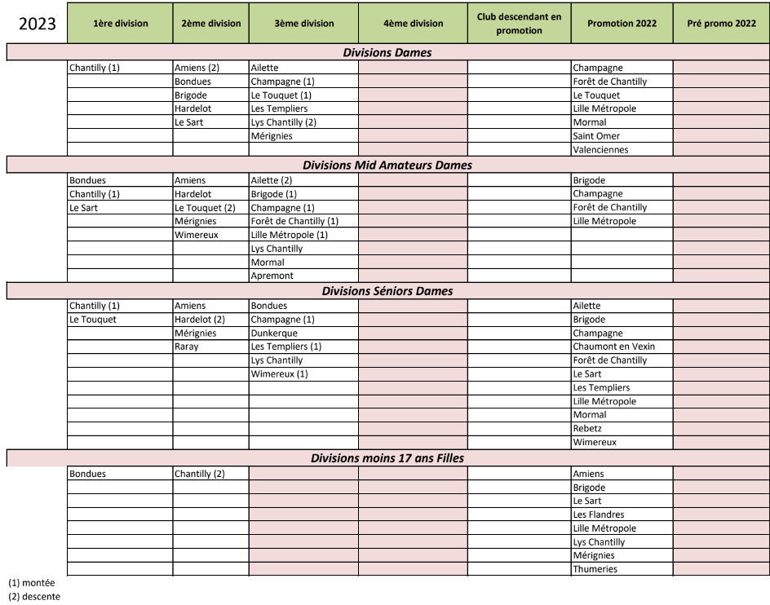

(1) montée
(2) descente

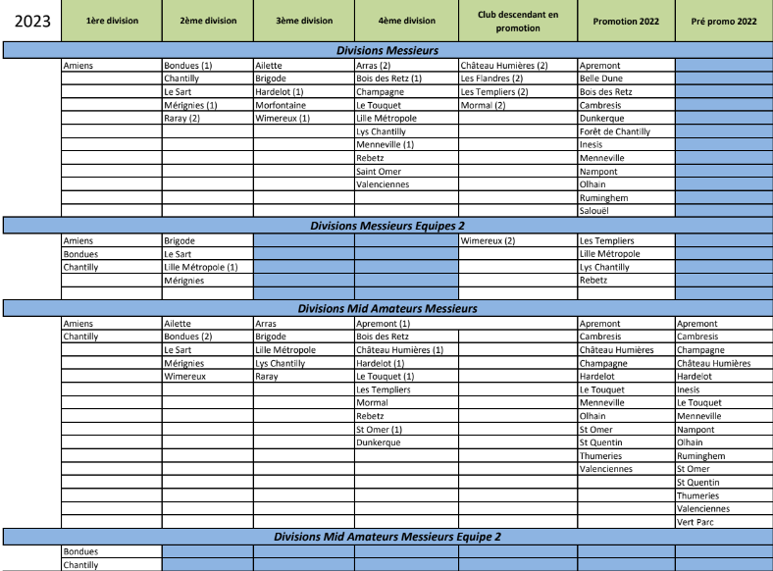

(1) montée
(2) descente

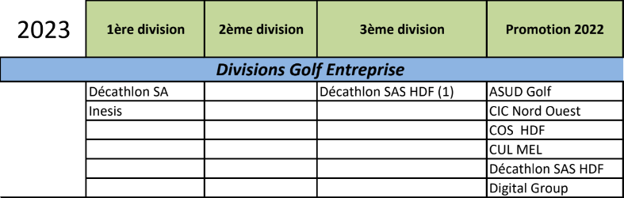
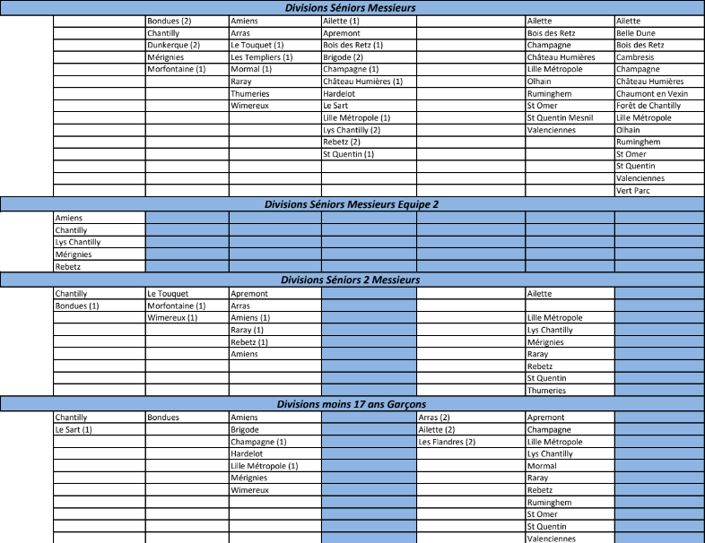

(1) montée
(2) descente

REGLEMENT COMMUN A TOUTES LES COMPÉTITIONS DE LA LIGUE

La Ligue des Hauts de France se réserve le droit de modifier tout ou partie des règlements.

DEROULEMENT DES EPREUVES :
Les dispositions (tableau officiel, balle, téléphones portables, voiturettes, comportement, retard au départ, jeu lent, abandons, recording, règles d’entrainement, etc…) du Vadémécum de la FFG sont applicables à toutes les épreuves de la Ligue de Golf des Hauts de France.

REGLEMENT PARTICULIER DES EPREUVES :
Le règlement particulier des épreuves complète les règlements généraux des épreuves fédérales, le règlement spécifique des épreuves inter-régionales ainsi que le présent règlement commun à toutes les compétitions de la ligue.
Les conditions du règlement particulier priment sur celles des règlements généraux et spécifiques.

INSCRIPTIONS :
Sauf disposition autre figurant au règlement particulier de l’épreuve, toutes les inscriptions (équipes, équipiers, joueurs pour les compétitions Jeunes) se font sur Extranet (http://xnet.ffgolf.org) et ne sont validées qu'à réception du règlement du droit d'engagement correspondant avant la date limite fixée dans le règlement particulier.
Pour les épreuves par équipes, le club peut inscrire un nombre de joueurs égal au double du nombre de joueurs prévus pour jouer le ou les tours de stroke play (sauf épreuves corporatives). Les joueurs prenant le départ doivent obligatoirement figurer sur la fiche de composition d’équipe remise au Comité de l'épreuve lors de la réunion des capitaines

CONDITIONS DE PARTICIPATION :
Sauf disposition autre figurant au règlement particulier de l’épreuve (épreuve ouverte aux professionnels par exemple), les conditions de participation sont celles figurant au règlement général des épreuves fédérales.

HORAIRES DE DEPART :
Sauf disposition autre figurant au règlement particulier de l’épreuve, les horaires de départ sont fixés par le Comité de l’épreuve et doivent être conformes au vademecum fédéral.

INDEX :
Sauf disposition autre figurant au règlement particulier de l’épreuve, l'index pris en compte est celui détenu à la date limite d'inscription des équipiers ou des joueurs.
Pour le calcul des résultats, Fléole prend en compte l’index détenu au jour de la compétition.

COMITE DE L’EPREUVE :
Sauf disposition autre figurant au règlement particulier de l’épreuve, le Comité est constitué de 3 membres minimum, présents sur le terrain pendant la durée de la compétition :
- un représentant du club recevant l’épreuve
- un représentant du corps arbitral, désigné par la Ligue
- un représentant de la ligue (qui peut être un des autres arbitres)

Dans les conditions définies par les règles de golf, seuls le ou les arbitres désignés pour l’épreuve par la Ligue ont autorité pour donner une décision sur les Règles, qu’ils fassent partie ou non du Comité de l’Epreuve ; les responsabilités du Comité sont définies à la Règle 20.

Le Comité se réserve le droit d’annuler l’épreuve, de la faire jouer sur un nombre de jours inférieur à celui prévu au règlement particulier ou de modifier la forme de jeu, et ce même après le début de l’épreuve.

S’il parait utile d’honorer certaines personnalités, elles pourront être adjointes au Comité de l’Epreuve et constituer ainsi un Comité d’Honneur.

FORFAIT :
Tout forfait, dûment constaté, après la date limite d’inscription et avant, ou pendant une épreuve, qu’elle soit individuelle ou par équipe, peut faire l’objet de sanctions.
La sanction est proposée par le Comité de l’épreuve à la décision du Comité Directeur de la Ligue, après audition des équipiers ou joueurs concernés et de ou des arbitres de l’épreuve.

Photographies et Live Facebook :
Le joueur inscrit aux épreuves de la Ligue accepte que tout ou une partie de son image (photos et/ou vidéos) soit enregistrée dans le cadre de sa participation en tant que joueur à ladite épreuve et puisse être utilisée ou exploitée à des fins de communication de par la Ligue de Golf des Hauts de France et par le club receveur (sites internet, réseaux sociaux, live Facebook...).

CAHIER DES CHARGES DES ÉPREUVES DE LIGUE

ORGANISATION SPORTIVE :
- Heures d’ouverture :
  - Vestiaire, practice, pro-shop, bar avec petit-déjeuner et sandwiches, 1h00 avant le 1er départ.
  - Restauration à partir de 11h00 et jusqu’à 15h00 minimum.

- Voiturettes : 2 voiturettes minimum à la disposition du Comité de l’épreuve et des Arbitres.
Leur utilisation est limitée aux seuls membres du comité de l’épreuve ou à l’organisation.
Leur utilisation par toute autre personne est soumise à l'autorisation du Comité de l'épreuve.

- Chariots : 50 chariots disponibles minimum.

- Talkies Walkies : les arbitres désignés se procureront les talkies walkies avant la compétition via la Ligue.

- Équipe d'organisation du tournoi :
  - 1 Organisateur d'Épreuve de Club (à défaut un bénévole).
  - 1 starter par tee de départ pour toute la période effective des départs (y compris délais et retards éventuels).
  - 1 recorder et un emplacement réservé pour toute la période effective des retours.
  - Pour les épreuves par équipes, prévoir une salle pour la réunion des capitaines

- Préparation et Marquage terrain :
  - Cf Chapitre 2.4 du Vademecum

- Signaux sonores : 3 cornes de brume en état de marche.

- Journée d’entraînement :
  - Épreuves Jeunes : voir Règlement particulier.
  - Autres épreuves : la veille de la compétition, accès gratuit et prioritaire pour les capitaines, joueuses et joueurs participant à la compétition selon les horaires fixés par le Club organisateur.

- Tableau officiel : tableau d’affichage (au moins 2 m x 1 m) bien visible.

- Départs membres et greenfees : les conditions et autorisations de départs seront autorisées par le Comité de l'épreuve. Toutefois, aucun départ ne peut avoir lieu avant la compétition.

- Sécurité : trousse d’urgence, numéros de téléphone des médecins joignables, SAMU ou pompiers. Et Défibrillateur Automatisé Externe (DAE) pour les épreuves fédérales.

- Wild Cards : La répartition des wild cards est du ressort de la Ligue qui pourra en affecter une partie au club organisateur.

- Réunion des capitaines : Elle se tient la veille du 1er tour à 19h sauf indication contraire (par exemple : si le champ de joueurs le permet, le Comité de l’Epreuve peut prévoir la réunion 45 minutes avant le 1er départ).

- Résultats : les résultats devront être communiqués au bureau de la Ligue dans les 24 heures.

FORFAITS :

Le droit d’engagement des équipes ou compétiteurs déclarés ou constatés forfaits après la date limite d'inscription des équipiers ou joueurs restera acquis à la Ligue.

ORGANISATION FINANCIERE :

*Le club recevant une épreuve organisée par la Ligue de Golf des Hauts de France et rémunéré à ce titre, (ex : Grand Prix de la Ligue / Grands Prix Jeunes de la Ligue) aura à sa charge :
  - Les frais du ou des représentants du corps arbitral (déplacement, hébergement et restauration) et l’approvisionnement des bombes de peintures nécessaires au marquage.

Les droits d'engagement des joueurs restent entièrement acquis au club organisateur.

La Ligue prendra en charge le cocktail et les lots pour la remise des prix.

*Le club organisant un Grand Prix club, Trophée Séniors ou Classic Mid Amateur, et rémunéré à ce titre, aura à sa charge :
  - Les frais du ou des représentants du corps arbitral (déplacement, hébergement et restauration) et l’approvisionnement des bombes de peintures nécessaires au marquage.
  - Le cocktail de remise des prix et les trophées sont à la charge du club organisateur.
Les droits d'engagement des joueurs restent entièrement acquis au club organisateur.

*Le club recevant une épreuve organisée par la Ligue de Golf des Hauts de France dont les droits de jeu sont reversés à la Ligue ou dont les droits de jeu notamment chez les jeunes sont offerts (ex : Trophée des clubs 9T, qualifications CFJ ou Promotions) devra :
  - Être en conformité avec le cahier des charges fédéral et régional
*Pour les promotions, 50% des droits d’inscription seront reversés au club receveur

La Ligue prendra en charge le cocktail et les lots pour la remise des prix, ainsi que les frais d’arbitrage

Pour plus de renseignements, l’équipe de la Ligue est à votre disposition pour préparer au mieux la compétition :

- Virginie : 03 20 98 96 58
- Gaultier : 07 85 35 51 69
- David : 06 85 79 10 66
- Chloé : 06 40 87 12 61

JEUNES 2023

CALENDRIER SPORTIF JEUNES 2023

HTTP://WWW.GOLFHAUTSDEFRANCE.COM/CALENDRIER-JEUNES/

RÉGLEMENT SPÉCIFIQUE POUR LES ÉPREUVES JEUNES
CERTIFICAT MEDICAL CF. VADEMECUM FFGOLF
Pour toute épreuve Jeunes, chaque joueur devra attester avoir répondu négativement à toutes les questions du questionnaire de santé spécial mineur disponible sur l’espace licencié. Un certificat médical de moins de 6 mois devra être fourni uniquement dans le cas où il n’aura pas été répondu négativement à toutes les questions.
Pour les joueurs non licenciés en France, attester avoir répondu négativement à toutes les questions du questionnaire de santé spécial mineur disponible sur le site de la fédération ou sur extranet - Documentation – sport). Un certificat médical de moins de 6 mois devra être fourni uniquement dans le cas où il n’aura pas été répondu négativement à toutes les questions

DROIT DE JEU FÉDÉRAL CF. VADEMECUM FFGOLF
Le joueur doit à jour de son droit fédéral, à prendre dans son club ou par le biais de la FFG.

LUTTE CONTRE LE DOPAGE CF. VADEMECUM FFGOLF
Chaque participant inscrit à une épreuve fédérale peut être soumis à un contrôle antidopage obligatoire. En cas de contrôle positif et/ou de refus de se soumettre à un contrôle, le joueur pourra être sanctionné conformément au Règlement disciplinaire de lutte contre le dopage de la ffgolf (lire § 4.1 du Vademecum). Des contrôles par voie de prélèvements sanguins peuvent se dérouler. De tels contrôles sur des mineurs ne peuvent être faits que sur présentation d’une autorisation écrite des représentants légaux. L’absence d’une telle autorisation est constitutive d’un refus de se soumettre aux mesures de contrôle et susceptible de donner lieu, aux termes de la réglementation de lutte contre le dopage, à une sanction d’interdiction de participer aux compétitions pour une durée de deux ans.

INTERDICTION DE FUMER CF. VADEMECUM FFGOLF
Epreuve non-fumeur.

CADETS / CHARIOTS ELECTRIQUES / APPAREILS DE MESURE DE DISTANCE CF. VADEMECUM FFGOLF
Cadets et chariots électriques interdits.
Lors d’un tournoi exclusivement réservé aux jeunes (U21), l’utilisation des appareils de mesure de distance n’est pas autorisée. Cela n’est autorisé qu’en partie de reconnaissance.

Pénalité :
Stroke play et Match Play :
1ère infraction : le joueur encourt la pénalité générale
2e infraction : disqualification

TRANSFERT EN COURS DE SAISON
Pour le mérite des clubs jeunes, les points marqués par un joueur transféré en cours de saison restent acquis au club dans lequel la licence a été prise ou renouvelée pour les saisons en cours.

ACCOMPAGNATEURS
Le rôle des accompagnateurs est limité à l'assistance des joueurs pour le respect de la cadence de jeu, l'application des règles et la restitution des scores. Les accompagnateurs ne peuvent pas donner de conseil à quiconque dans la compétition (Règle 10.2).
Tous les autres spectateurs quels qu'ils soient (parents, pros, responsables, dirigeants, …) devront se tenir sur le terrain à une distance des joueurs ne leur permettant pas de donner des conseils.
- 1re infraction : Avertissement
- 2e infraction : Exclusion du terrain
- 3e infraction : Disqualification de l'équipe ou du compétiteur.

COMPORTEMENT ET ETIQUETTE CF. VADEMECUM FFGOLF
Si un joueur ou son cadet se comporte de manière incorrecte (jet de club, coup de club dans le sol, le sac ou le chariot, paroles grossières, etc.), ou s'il ne respecte pas l'étiquette, y compris durant la journée d’entraînement, il sera informé que le Comité de l’épreuve se prononcera sur une possible disqualification. La décision prise par ce dernier sera définitive pour l’épreuve concernée.
Dans le cas d'insultes à un membre du Comité ou à un arbitre, de jet de club dangereux ou de manquement grave à l'étiquette, le joueur sera immédiatement disqualifié pour le tour ou le match en cours. De plus, le Comité de l'épreuve aura la possibilité de disqualifier le joueur pour la totalité de l'épreuve (Qualification Régionale, Championnat de Ligue Jeunes, …).

RECORDING ET ENREGISTREMENT DES SCORES CF. VADEMECUM FFGOLF
Afin d’éviter tout litige, les joueurs devront appliquer la procédure suivante :
- Tous les joueurs de chaque groupe doivent impérativement se présenter ensemble au recording, et ce dès la fin du dernier trou. Les joueurs non présents avec leurs co-compétiteurs seront considérés comme n’ayant pas rendu leur carte "aussitôt que possible" et donc contrevenant à la Règle de Golf 6-6b.
- Les joueurs doivent attendre que leur carte ait été vérifiée. La carte sera considérée comme rendue, selon les termes de la Règle 6-6c, lorsque le joueur aura quitté la pièce de recording.

ORGANISATION SPORTIVE : en complément du Cahier des Charges des Epreuves de Ligue

- Parcours de reconnaissance : accès gratuit et prioritaire pour les joueurs et joueuses du tournoi la veille du tournoi. Pour une autre date, cela sera à discrétion du club receveur.
- Découpages des séries : U12 – Benjamins – Minimes (des compétitions spécifiques aux U10 et U8 peuvent être organisées, cf règlement particulier)
- Distance de jeu préconisée : Les distances de jeu doivent être adaptées en fonction de chaque catégorie d’âge et de sexe et elles doivent se rapprocher des distances indiquées dans le paragraphe 3.6-4 du Vademecum FFG.

ORGANISATION FINANCIERE :

*Le club recevant une épreuve organisée par la Ligue de Golf des Hauts de France et rémunéré à ce titre, (ex : Grands Prix Jeunes de la Ligue) aura à sa charge :
  - Les frais du ou des représentants du corps arbitral (déplacement, hébergement et restauration) et l’approvisionnement des bombes de peintures nécessaires au marquage.

Les droits d'engagement des joueurs restent entièrement acquis au club organisateur.

La Ligue prendra en charge le cocktail et les lots pour la remise des prix.

*Le club recevant une épreuve de qualification aux Championnats de France Jeunes devra :
  - Être en conformité avec le cahier des charges fédéral et régional
  - Offrir la gratuité de son parcours

La Ligue prendra en charge le cocktail et les lots pour la remise des prix, ainsi que les frais d’arbitrage.

Pour plus de renseignements, l’équipe de la Ligue est à votre disposition pour préparer au mieux la compétition :

- Houda : 03 20 98 96 58
- Gaultier : 07 85 35 51 69
- David : 06 85 79 10 66
- Chloé : 06 40 87 12 61

RÉGLEMENTS JEUNES 2023

Cliquez sur chaque compétition pour connaître les modalités de l’épreuve :

Compétitions Interdépartementales et de Ligue :
Trophée et Challenge des Écoles de Golf
Challenge national des Écoles de Golf
Juniors Tour
Autres Circuits

Compétitions Fédérales :
Grands Prix Jeunes

CHAMPIONNAT DE France JEUNES

U12/Benjamins : Golf National : date à préciser (fin juillet)
Grand National U12 : Du 7 au 8 Octobre 2023 : Golf d’Amiens

Minimes et cadet(te)s :
*Filles : du 24 au 27 octobre 2023 au Golf de Belle Dune
*Garçons : du 24 au 27 octobre 2023 au Golf du Gouverneur

Règlement et Informations CFJ

CHAMPIONNAT DE France JEUNES – PAR EQUIPE

Divisions et Promotions
U16 Filles et U16 Garçons

INTERLIGUES U12

Du 24 au 27 octobre 2023 au Golf International Cap d’Agde

Informations sur les Interligues U12

ADULTES 2023

GRANDS PRIX – TROPHÉES SÉNIORS – CLASSICS MID-AMATEURS 2023

Retrouvez l’ensemble des règlements et informations sur les Grands Prix, Trophées Séniors et Classics Mid-Amateurs 2023 via le lien ci-dessous :

Calendrier et règlements
Résultats
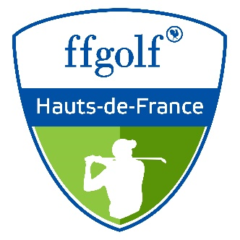

COMPÉTITIONS DE LIGUE 2023

COUPE DES HAUTS DE FRANCE

Cliquez sur la catégorie pour connaître le calendrier et le règlement de l’épreuve :

*Dames

*Messieurs

*Séniors et Séniors 2

TROPHÉE DES CLUBS 9 TROUS DES HAUTS DE FRANCE

Cliquez ICI pour connaître le calendrier et le règlement de l’épreuve

GOLF ENTREPRISE

Retrouvez toutes les informations sur le golf entreprise en Hauts de France sur le site dédié : Golf Entreprise HDF

CHALLENGE D’HIVER - DAMES

Cliquez ICI pour connaître le calendrier et le règlement de l’épreuve

CHALLENGE DE PRINTEMPS - DAMES

Cliquez ICI pour connaître le calendrier et le règlement de l’épreuve

CHAMPIONNATS DE FRANCE PAR ÉQUIPES – DIVISIONS ET PROMOTIONS

Cliquez sur la catégorie pour accéder aux informations relatives aux compétitions :

*Dames - MidAmateurs Dames - Séniors Dames

*Messieurs - MidAmateurs Messieurs

*Séniors Messieurs et Séniors 2 Messieurs

